第1节 电能 电功
1．直接测量消耗电能多少可以用()
A．电能表 B．电压表
C．电流表 D．电阻箱
2．如图所示的几种用电器工作时，以电能转化成内能为应用目的的是 ( )
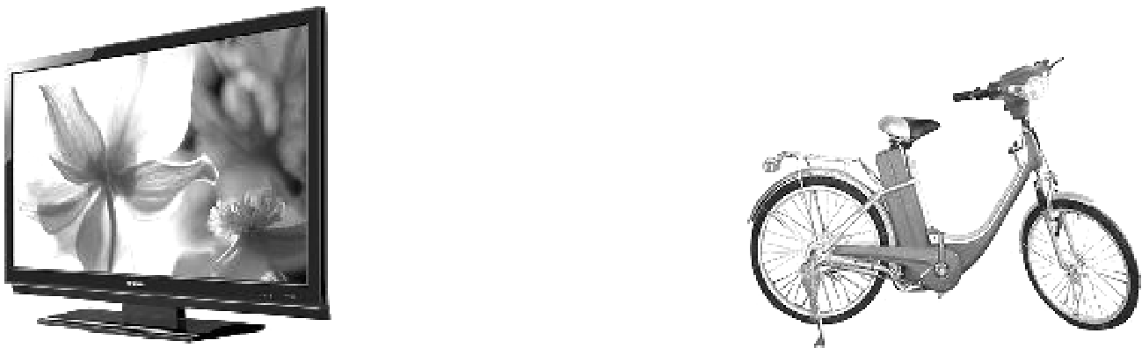
A．电视机 B．电动自行车
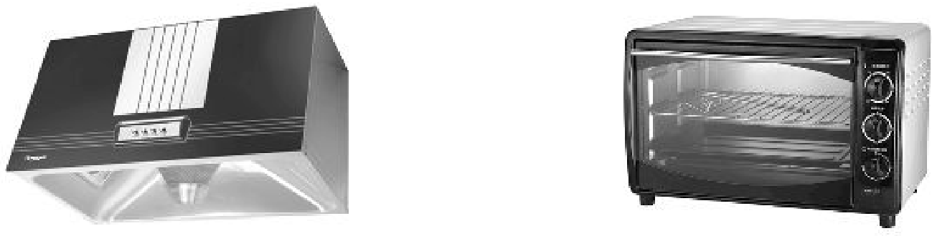
C．抽油烟机 D．电烤箱
3．电能表的表盘如图所示，关于电能表下列说法正确的是()
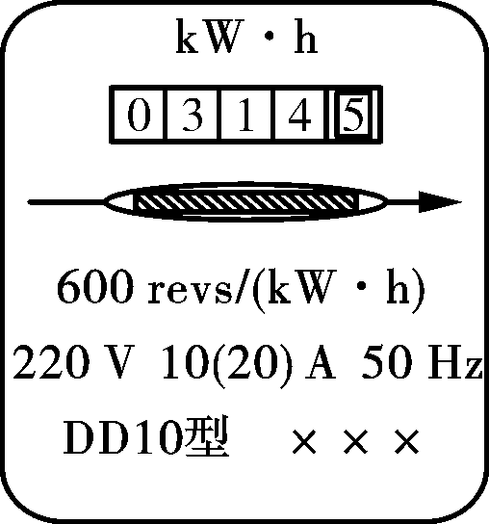

A．“50 Hz”是说这个电能表在50赫的交流电路中使用
B．“10(20)A”是说这个电能表的标定电流是20安
C．“10(20)A”是说这个电能表的额定最大电流是10安
D．“600 revs/(kW·h) ”是表示电能表上的转盘转过1转消耗的电能是600千瓦时

4．小亮家中电能表在月初时的示数是在月底时示数为 ，这个月他家用的电能应是( )
9 | 4 | 5 | 1 | 8
9 | 4 | 6 | 1 | 8
A．100 kW·h B．100 J C．10 kW·h D．10 J[来源:Zxxk.Com]
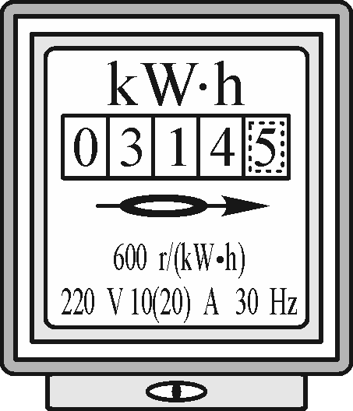
5．小明家电能表5月初读数如图所示，6月初读数是03945，这个月用电______度，阜新地区每度电的电费是0.5元，则小明家这个月应交电费______元．[来源:学科网ZXXK]
6．当天空中空气的湿度很大，两块云之间的电压很高时，原先不导电的空气就会变成导体，强大的电流可在瞬间通过天空，形成闪电．某次闪电的放电电流约1×10⁴ A，电压约1.8×10⁸ V，放电时间约0.01 s，则这次闪电释放的电能约________J，合________kW·h.
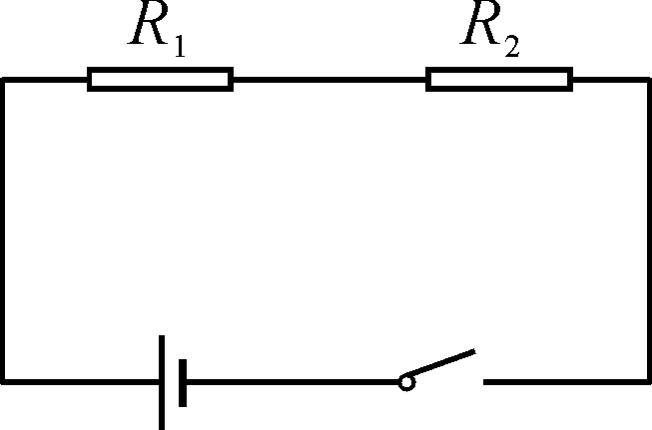
7．如图所示，R₁∶R₂＝2∶3，则通过R₁和R₂的电流之比为______，相同时间内电流通过R₁和R₂做功之比为______．
8．下列情况中，不属于电流做功的是()
A．电风扇转动 B．发电机发电
C．空调制热 D．电脑处理数据信息
9．如图所示，理发师给王丽吹头发的过程中，电流通过电吹风做了10⁴ J的功，那么在这段时间内()


A．有10⁴ J的电能转化为热能
B．有10⁴ J的电能转化为机械能[
C．有10⁴ J的电能转化为机械能和热能
D．电吹风消耗的电能小于10⁴ J
10．关于电功，下列说法中正确的是()
A．用电器通电的时间越长，电流做的功一定越多
B．通过用电器的电流越大，电流做的功一定越多
C．用电器两端的电压越大，电流做的功一定越多
D．用电器消耗的电能越大，电流做的功一定越多
11．4G集3G与WLAN于一体，能够传输高质量视频图像，它的图像传输质量与清晰度与电视不相上下，功能要比3G更先进，频带利用率更高，速度更快．以下为某4G手机的主要参数：

手机类型 | 主屏参数 | 电池规格 | 摄像头  像素 | 通话时  电流
4G手机  智能手机  拍照手机 | 4.0英寸  480×800  像素 | 3.7 V  800 mA·h  锂电池 | 500万  像素 | 400 mA
该手机通话5 min，消耗的电能是()

A．17 316 J B．1 300 J

C．444 J D．400 J[来源:学科网ZXXK]
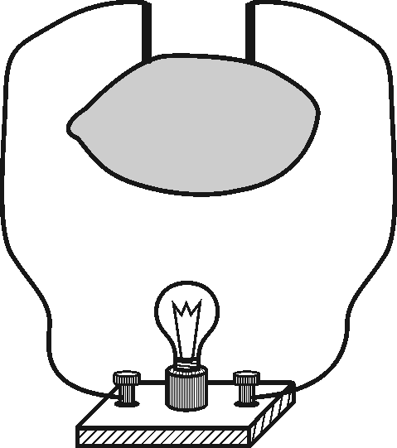
12．如图所示是小辉自制的一个柠檬电池，当他把一只阻值为4 Ω的小灯泡接入电路中时，测得通过小灯泡的电流为0.2 A，则柠檬两端的电压为______V，电能是由柠檬的______能转化而来的．
13．王明家的电子电能表上标有“220 V 10(20)A”和“2 500 imp/(kW·h)”(表示电能表的脉冲指示灯每闪烁2 500次，电路消耗1 kW·h的电能)的字样，他记下在10 min内这个电能表的脉冲指示灯闪烁了250次，则他家里正在使用的用电器消耗的电能为______kW·h，合________J.
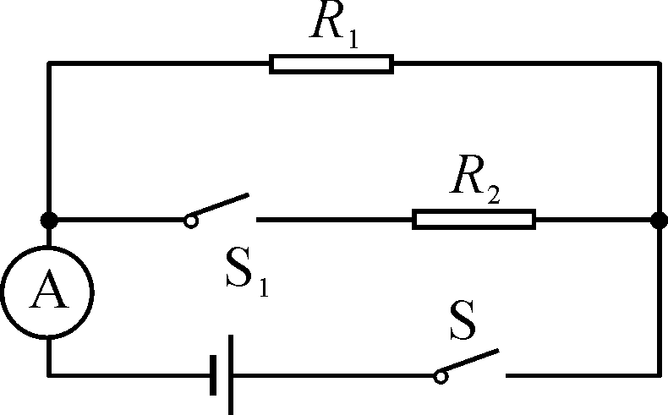
14．如图所示的电路中，电源电压保持不变．只闭合开关S，电流表的示数为0.1 A；再闭合开关S₁，电流表的示数为0.5 A．那么闭合S、S₁后，在相同的时间内，电流通过电阻R₁、R₂所做电功之比______．
15．在“探究影响电流做功多少的因素”活动中：
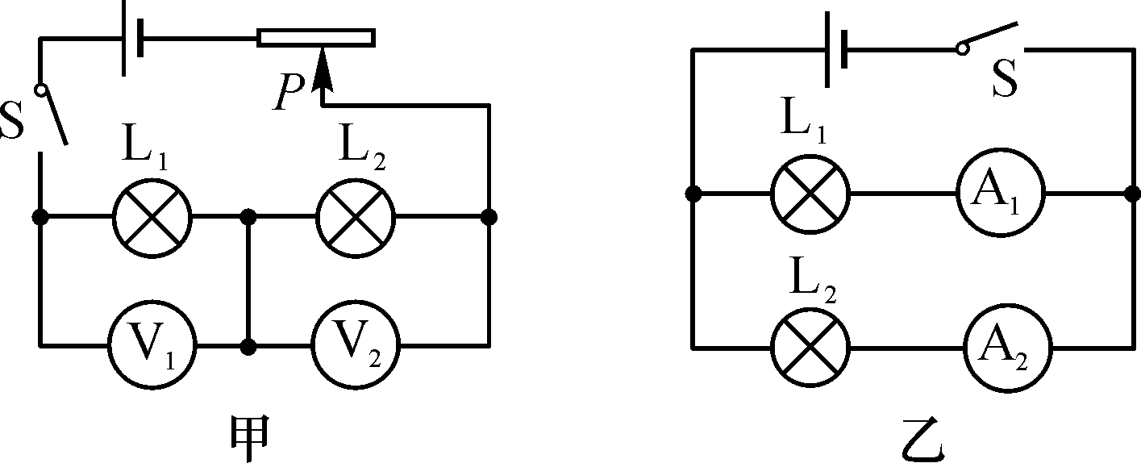
(1)根据______________，我们可以比较相同时间内电流做功的多少．
(2)同学们设计了甲、乙两个电路，图甲电路是为研究电流做功与______的关系．实验发现，在相同时间内，如果______相等，则______较大的电灯中电流做的功比较多．
(3)经过讨论，同学们认为图乙电路存在一个缺陷，请你说说问题可能在哪里：____________________________________________________．
16．如图所示的电路中，灯泡的电阻R_{L}＝12 Ω，正常发光时的电压为12 V，R₂＝12 Ω，当开关S₁、S₂都闭合时，电流表的示数为1.2 A，这时灯泡正常发光，求：

(1)电源电压和R₁的阻值；
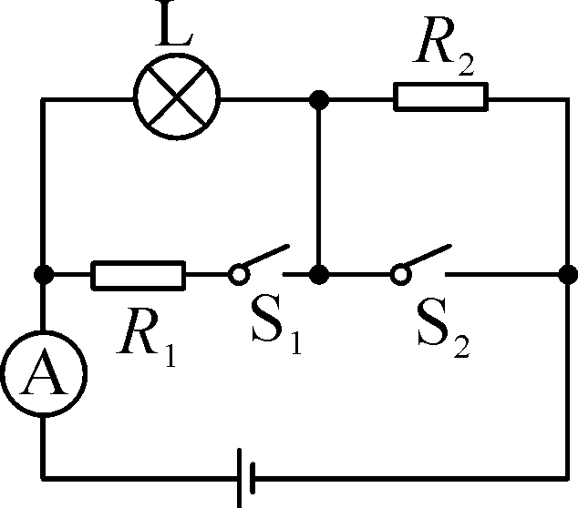

(2)当开关都断开时，灯泡两端的电压和通电1 min灯泡消耗的电能．

参考答案

1．A 2.D 3.A 4.C 5.80 40 6.1.8×10¹⁰ 5 000 7.1∶1 2∶3

8．B 9.C 10.D 11.C 12.0.8 化学 13.0.1 3.6×10⁵ 14.1∶4
15．(1)灯泡的亮度 (2)电压 电流 电压 (3)干路上缺少滑动变阻器，无法进行多次测量 16.解：(1)开关S₁、S₂都闭合时，灯泡与定值电阻R₁并联，此时灯泡正常发光，电源电压U＝U_{L}＝12 V通过灯泡的电流：I_{L}＝＝＝1 A通过R₁的电流：I₁＝I－I_{L}＝1.2 A－1 A＝0.2 AR₁的阻值：R₁＝＝＝60 Ω (2)开关S₁、S₂都断开时，灯泡与定值电阻R₂串联由欧姆定律得：电路电流I′＝＝＝0.5 A灯两端的电压U_{L}′＝I′R_{L}＝0.5 A×12 Ω＝6 VW＝U′_{L}I′t＝6 V×0.5 A×60 s＝180 J

